Народные инициативы 2023 г.
Организация материально-технического обеспечения МКУК «Клуб с. Онот» (приобретение музыкального оборудования)
Объем финансирования – всего, руб. | в т.ч. из местного бюджета
193 000,00 | 3 863,12
Срок реализации – до 31 июля 2023 года
Фото
До |  | После
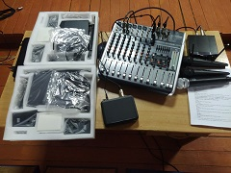

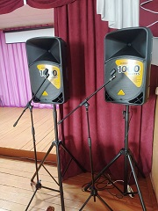

Благоустройство территории (приобретение светильников для уличного освещения в с. Онот по ул. Советская, ул. Набережная (установка собственными силами))
Объем финансирования – всего, руб. | в т.ч. из местного бюджета
150 000,00 | 3 002,43
Срок реализации – до 31 июля 2023 года
Фото
До |  | После
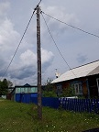 |  | 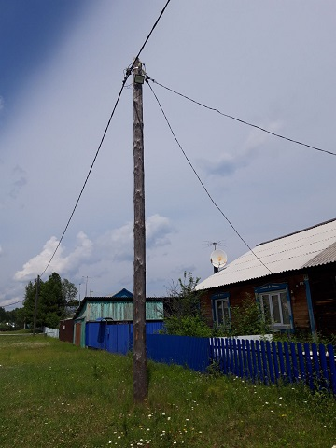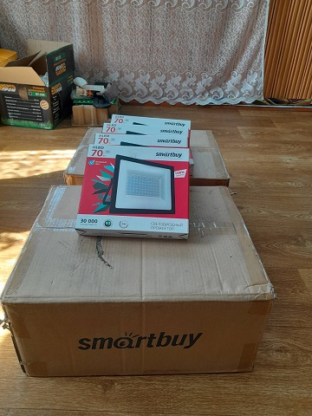

Обеспечение первичных мер пожарной безопасности (приобретение шанцевого инструмента, бензопилы, бензокосы)
Объем финансирования – всего, руб. | в т.ч. из местного бюджета
65 170,00 | 1 304,45
Срок реализации – до 31 июля 2023 года
Фото
До |  | После
